Rodrigo Thomas
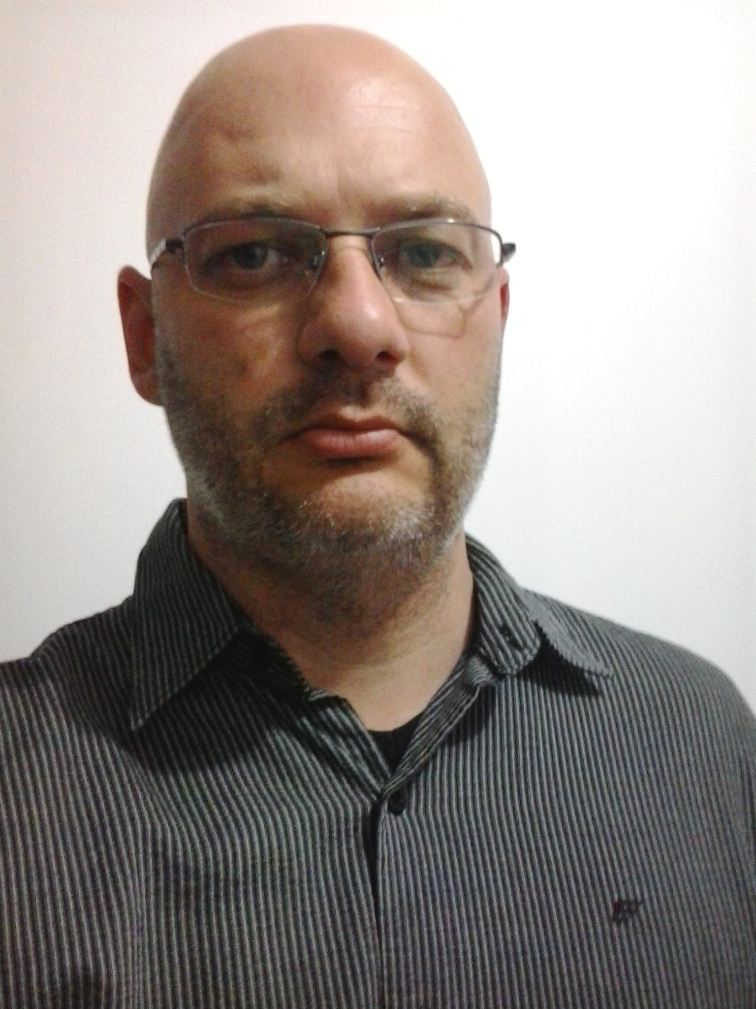
Brasileiro, casado, 37 anos
Rua Lindolfo Agne, 386
São Pedro do Sul – RS
Telefone: (55) 9604-5736 / E-mail: thomassm@bol.com.br
Carteira de identidade: 4071041422 / SJTC / RS / 25/04/1995
CPF: 958.404.430-34
CNH: 03214218804
objetivo

Cargo de Analista Silvicultura Sênior
Área: Silvicultura.

FORMAÇÃO

● Mestrado em Silvicultura. UFSM, conclusão em 2007.
● Graduado em Engenharia Florestal. UFSM, conclusão em 2004.

EXPERIÊNCIA PROFISSIONAL

● Atual –Prefeitura Municipal de São Pedro do Sul.
Cargo:Engenheiro Florestal.
Principais atividades: Contratado realizar o licenciamento ambiental de atividades potencialmente poluidoras e fiscalização de empreendimentos.
● 2014-2016 – Fundação Estadual de Proteção Ambiental
Cargo:Engenheiro Florestal.
Principais atividades: Contratado emergencialmente para análise técnica de processos de licenciamento ambiental e fiscalização de empreendimentos.
● 2011-2013 – Piraflora Comércio e Serviços Florestais Ltda
Cargo: Engenheiro Florestal
Principais atividades: Responsável técnico da filial da Empresa no RS para produção de mudas de Eucalipto no Viveiro Florestal da CMPC Celulose Riograndense.
● 2007-2009 – Aracruz Celulose S/A
Cargo: Analista de Operações Florestais
Principais atividades: Fomento Florestal na região de Rio Pardo/RS, região de expansão da Companhia.

INFORMAÇÕES ADICIONAIS

- Disponibilidade para viajar e mudança de cidade.

